Об утверждении регламентов государственных услуг в области здравоохранения
Утративший силу
Постановление акимата Костанайской области от 25 августа 2014 года № 429. Зарегистрировано Департаментом юстиции Костанайской области 29 сентября 2014 года № 5102. Утратило силу постановлением акимата Костанайской области от 16 ноября 2015 года № 482
Сноска. Утратило силу постановлением акимата Костанайской области от 16.11.2015 № 482 (вводится в действие со дня его подписания).
В соответствии со статьей 16 Закона Республики Казахстан от 15 апреля 2013 года "О государственных услугах" акимат Костанайской области ПОСТАНОВЛЯЕТ:
1. Утвердить прилагаемые:
1) регламент государственной услуги "Вызов врача на дом";
2) регламент государственной услуги "Запись на прием к врачу";
3) регламент государственной услуги "Прикрепление к медицинской организации, оказывающей первичную медико-санитарную помощь";
4) регламент государственной услуги "Добровольное анонимное и обязательное конфиденциальное медицинское обследование на наличие ВИЧ-инфекции";
5) регламент государственной услуги "Выдача справки с туберкулезного диспансера";
6) регламент государственной услуги "Выдача справки с психоневрологического диспансера";
7) регламент государственной услуги "Выдача справки с наркологического диспансера".
2. Контроль за исполнением настоящего постановления возложить на заместителя акима области Бектурганова С.Ч.
3. Настоящее постановление вводится в действие по истечении десяти календарных дней после дня его первого официального опубликования.
Аким области Н. Садуакасов
Утвержден
постановлением акимата
от 25 августа 2014 года
№ 429
Регламент государственной услуги
"Вызов врача на дом"
1. Общие положения
1. Государственная услуга "Вызов врача на дом" (далее – государственная услуга) оказывается медицинскими организациями, оказывающими первичную медико-санитарную помощь (участковый терапевт, участковый педиатр, врач общей практики) (далее – услугодатель).
При непосредственном обращении или по телефонной связи услугополучателя или его представителя, либо по электронному запросу и выдача результатов оказания государственной услуги осуществляется через:
1) услугодателя;
2) веб-портал "электронного правительства": www.egov.kz (далее – портал).
2. Форма оказания государственной услуги: электронная (частично автоматизированная) и (или) бумажная.
3. Результат оказания государственной услуги:
1) при непосредственном обращении или по телефонной связи – запись в журнале регистрации вызовов услугодателя затем устный ответ с указанием даты, времени посещения врача;
2) в электронном формате при обращении на портал – выдача справки о вызове врача на дом (в электронном виде) по форме, согласно приложению 1 к Стандарту государственной услуги "Вызов врача на дом", утвержденного постановлением Правительства Республики Казахстан от 20 марта 2014 года № 253 "Об утверждении стандартов государственных услуг в области здравоохранения" (далее - Стандарт), подписанной электронной цифровой подписью услугодателя (далее - Справка).
Форма предоставления результата оказания государственной услуги – электронная (частично автоматизированная) и (или) бумажная.
2. Описание порядка действий структурных
подразделений (работников) услугодателя в процессе
оказания государственной услуги
4. Основанием для начала процедуры (действия) по оказанию государственной услуги является при непосредственном обращении или по телефонной связи услугополучателя или его представителя, либо по электронному запросу с пакетом документов, указанных в пункте 9 Стандарта (далее – пакет документов).
5. Содержание каждой процедуры (действия), входящей в состав процесса оказания государственной услуги, длительность его выполнения:
при непосредственном обращении или по телефонной связи медицинский регистратор регистрирует обращение в журнале регистрации вызовов услугодателя и в устной форме сообщает услугополучателю или его представителю о дате и времени посещения врача, не более 10 минут.
Результат процедуры (действия) - запись в журнале регистрации вызовов услугодателя затем устный ответ услугополучателю с указанием даты и времени посещения врача.
3. Описание порядка взаимодействия структурных
подразделений (работников) услугодателя в процессе
оказания государственной услуги
6. В процессе оказания государственной услуги участвует медицинский регистратор.
7. Описание последовательности процедур (действий) между структурными подразделениями (работниками), с указанием длительности каждой процедуры (действия).
При непосредственном обращении или по телефонной связи медицинский регистратор регистрирует обращение в журнале регистрации вызовов услугодателя и в устной форме сообщает услугополучателю или его представителю о дате и времени посещения врача, не более 10 минут.
Блок-схема прохождения каждого действия (процедуры) с указанием длительности каждой процедуры (действия) указана в приложении 1 к Регламенту.
4. Описание порядка взаимодействия
с центром обслуживания населения и (или) иными
услугодателями, а также порядка использования информационных
систем в процессе оказания государственной услуги
8. Описание порядка обращения и последовательности процедур (действий) услугодателя и услугополучателя при оказании государственной услуги через портал.
1) осуществление услугополучателем регистрации (авторизации) на портале;
2) выбор услугополучателем электронной государственной услуги, заполнение полей электронного запроса и прикрепление пакета документов;
3) удостоверение электронного запроса для оказания электронной государственной услуги посредством электронной цифровой подписи услугополучателя;
4) обработка (проверка, регистрация) электронного запроса услугодателем;
5) получение услугополучателем уведомления о статусе электронного запроса и сроке оказания государственной услуги в истории получения государственных услуг "личного кабинета" услугополучателя;
6) направление услугодателем в "личный кабинет" услугополучателя справки;
7) получение услугополучателем справки в истории получения государственных услуг "личного кабинета" услугополучателя.
Диаграмма функционального взаимодействия информационных систем указаны в приложении 2 к Регламенту.
Подробное описание последовательности процедур (действий), взаимодействий структурных подразделений (работников) услугодателя в процессе оказания государственной услуги, а также описание порядка взаимодействия с иными услугодателями и (или) центром обслуживания населения и порядка использования информационных систем в процессе оказания государственной услуги отражается в справочнике бизнес-процессов оказания государственной услуги согласно приложению 3 к Регламенту.
9. Государственная услуга через филиал республиканского государственного предприятия "Центр обслуживания населения" по Костанайской области не оказывается.
Приложение 1
к регламенту государственной услуги
"Вызов врача на дом"
Блок-схема прохождения каждого действия (процедуры)
с указанием длительности каждой процедуры (действия)
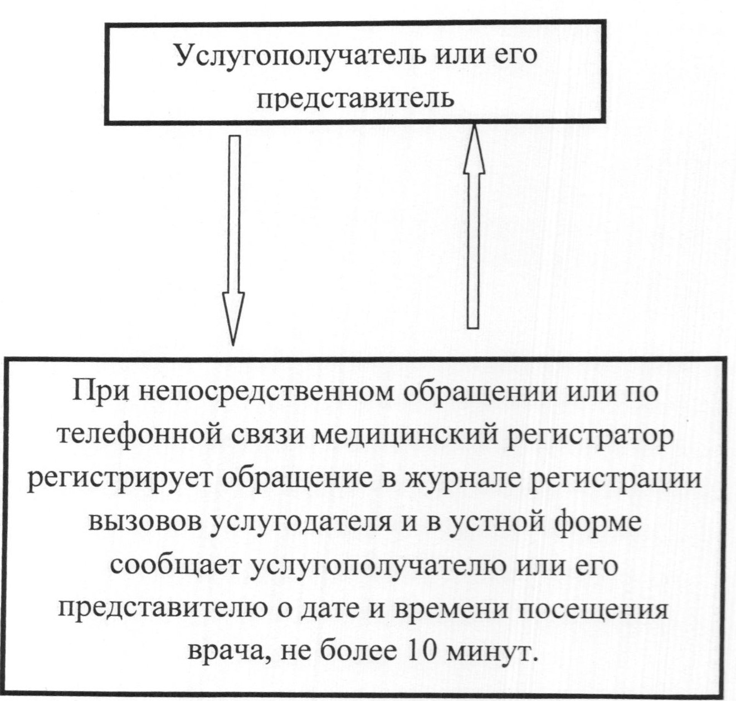
Приложение 2
к регламенту государственной услуги
"Вызов врача на дом"
Диаграмма функционального взаимодействия
при оказании государственной услуги через Портал
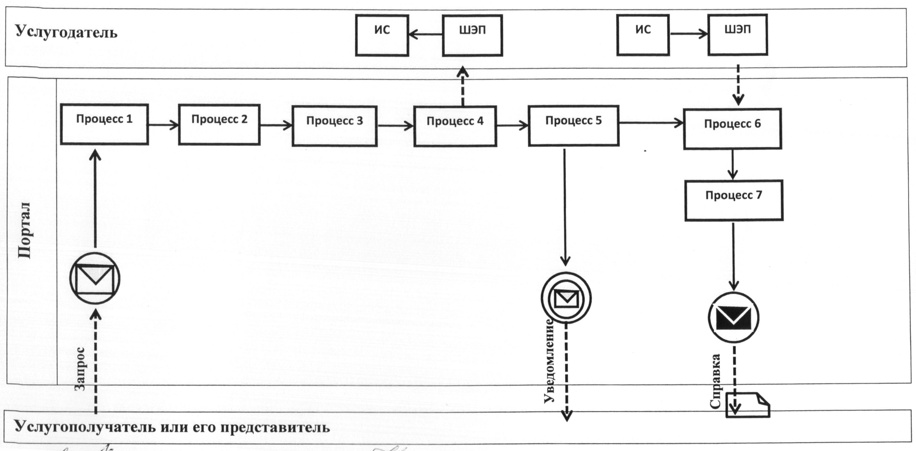
Условные обозначения и сокращения:
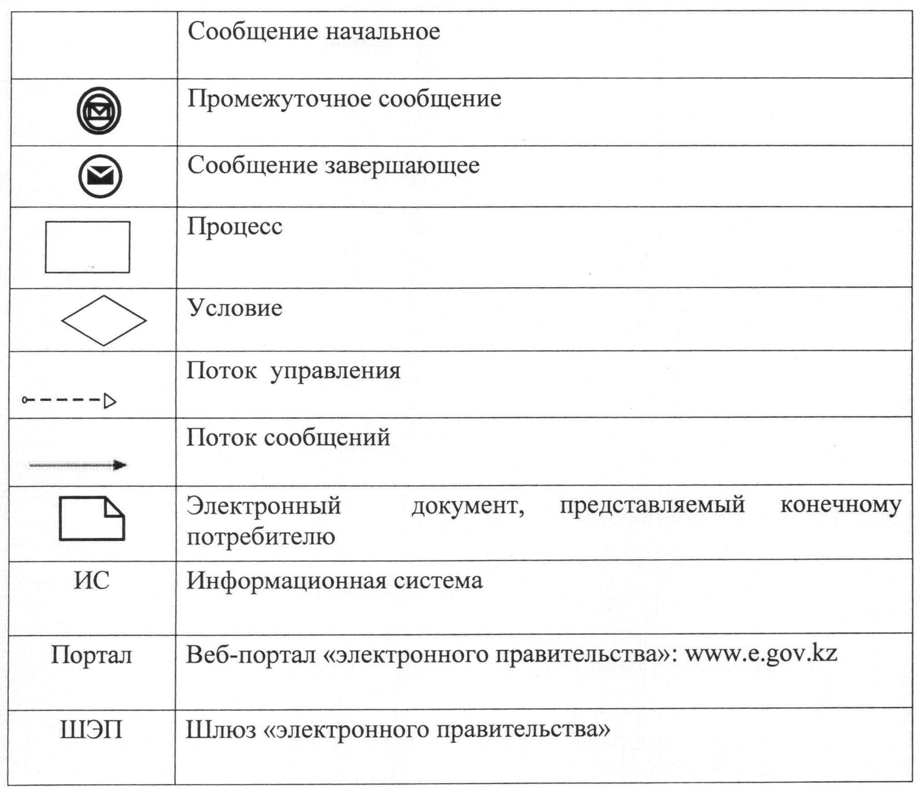
Приложение 3
к регламенту государственной услуги
"Вызов врача на дом"
Справочник бизнес-процессов оказания государственной услуги
"Вызов врача на дом"
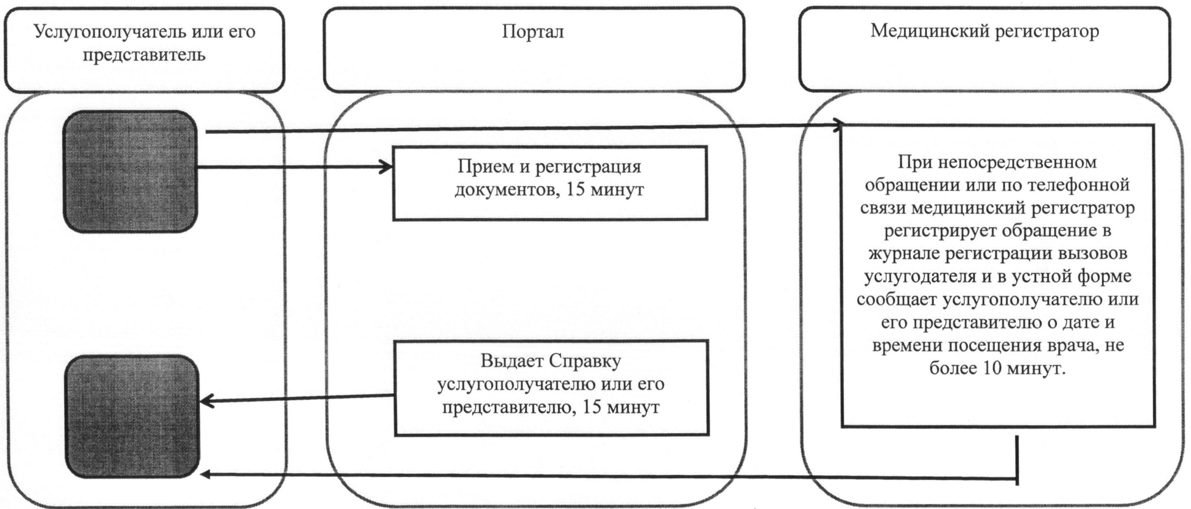
Утвержден
постановлением акимата
от 25 августа 2014 года
№ 429
Регламент государственной услуги
"Запись на прием к врачу"
1. Общие положения
1. Государственная услуга "Запись на прием к врачу" (далее – государственная услуга) оказывается медицинскими организациями, оказывающими первичную медико-санитарную помощь (участковый терапевт, участковый педиатр, врач общей практики) (далее – услугодатель).
При непосредственном обращении или по телефонной связи услугополучателя или его представителя, либо по электронному запросу и выдача результатов оказания государственной услуги осуществляется через:
1) услугодателя;
2) веб-портал "электронного правительства": www.egov.kz (далее – портал).
2. Форма оказания государственной услуги: электронная (частично автоматизированная) и (или) бумажная.
3. Результат оказания государственной услуги:
1) при непосредственном обращении или по телефонной связи к услугодателю – запись в журнале предварительной записи на прием к врачу услугодателя и затем устный ответ с указанием даты, времени приема врача в соответствии с графиком приема врачей;
2) в электронном формате при обращении на портал – выдача справки о записи на прием к врачу в электронном виде по форме, согласно приложению к Стандарту государственной услуги "Запись на прием к врачу", утвержденного постановлением Правительства Республики Казахстан от 20 марта 2014 года № 253 "Об утверждении стандартов государственных услуг в области здравоохранения" (далее - Стандарт), подписанной электронной цифровой подписью услугодателя (далее - Справка).
Форма предоставления результата оказания государственной услуги – электронная (частично автоматизированная) и (или) бумажная.
2. Описание порядка действий структурных
подразделений (работников) услугодателя в процессе
оказания государственной услуги
4. Основанием для начала процедуры (действия) по оказанию государственной услуги является при непосредственном обращении или по телефонной связи услугополучателя или его представителя, либо по электронному запросу с пакетом документов, указанных в пункте 9 Стандарта (далее – пакет документов).
5. Содержание каждой процедуры (действия), входящей в состав процесса оказания государственной услуги, длительность его выполнения:
при непосредственном обращении или по телефонной связи услугополучателя или его представителя медицинский регистратор регистрирует обращение в журнале предварительной записи на прием к врачу услугодателя и в устной форме сообщает услугополучателю или его представителю о дате и времени приема врача в соответствии с графиком приема врачей, не более 10 минут;
Результат процедуры (действия) – запись в журнале предварительной записи на прием к врачу услугодателя и затем устный ответ с указанием даты, времени приема врача в соответствии с графиком приема врачей.
3. Описание порядка взаимодействия структурных
подразделений (работников) услугодателя в процессе
оказания государственной услуги
6. В процессе оказания государственной услуги участвует медицинский регистратор.
7. Описание последовательности процедур (действий) между структурными подразделениями (работниками), с указанием длительности каждой процедуры (действия).
При непосредственном обращении или по телефонной связи услугополучателя или его представителя медицинский регистратор регистрирует обращение в журнале предварительной записи на прием к врачу услугодателя и в устной форме сообщает услугополучателю или его представителю о дате и времени приема врача в соответствии с графиком приема врачей, не более 10 минут.
Блок-схема прохождения каждого действия (процедуры) с указанием длительности каждой процедуры (действия) указана в приложении 1 к Регламенту.
4. Описание порядка взаимодействия с центром
обслуживания населения и (или) иными услугодателями,
а также порядка использования информационных систем
в процессе оказания государственной услуги
8. Описание порядка обращения и последовательности процедур (действий) услугодателя и услугополучателя при оказании государственной услуги через портал.
1) осуществление услугополучателем регистрации (авторизации) на портале;
2) выбор услугополучателем электронной государственной услуги, заполнение полей электронного запроса и прикрепление пакета документов;
3) удостоверение электронного запроса для оказания электронной государственной услуги посредством электронной цифровой подписи услугополучателя;
4) обработка (проверка, регистрация) электронного запроса услугодателем;
5) получение услугополучателем уведомления о статусе электронного запроса и сроке оказания государственной услуги в истории получения государственных услуг "личного кабинета" услугополучателя;
6) направление услугодателем в "личный кабинет" услугополучателя справки;
7) получение услугополучателем справки в истории получения государственных услуг "личного кабинета" услугополучателя.
Диаграмма функционального взаимодействия информационных систем указаны в приложении 2 к Регламенту.
Подробное описание последовательности процедур (действий), взаимодействий структурных подразделений (работников) услугодателя в процессе оказания государственной услуги, а также описание порядка взаимодействия с иными услугодателями и (или) центром обслуживания населения и порядка использования информационных систем в процессе оказания государственной услуги отражается в справочнике бизнес-процессов оказания государственной услуги согласно приложению 3 к Регламенту.
9. Государственная услуга через филиал республиканского государственного предприятия "Центр обслуживания населения" по Костанайской области не оказывается.
Приложение 1
к регламенту государственной
услуги "Запись на прием к врачу"
Блок-схема, прохождения каждого действия (процедуры)
с указанием длительности каждой процедуры (действия)
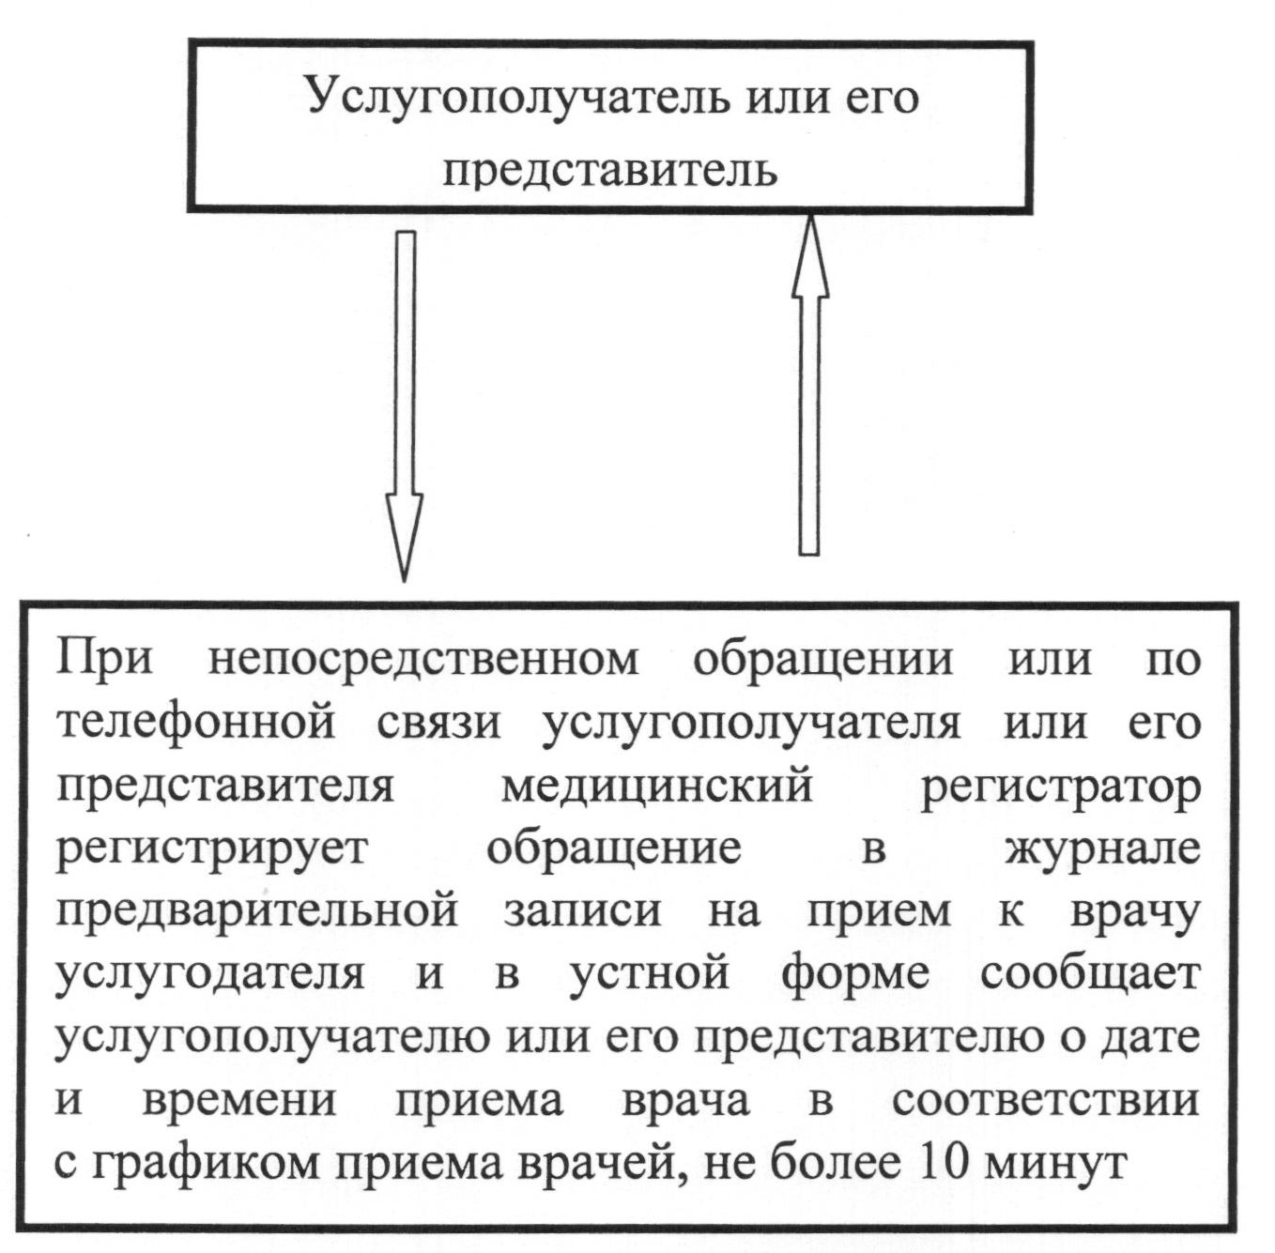
Приложение 2
к регламенту государственной
услуги "Запись на прием к врачу"
Диаграмма функционального взаимодействия
при оказании государственной услуги через Портал
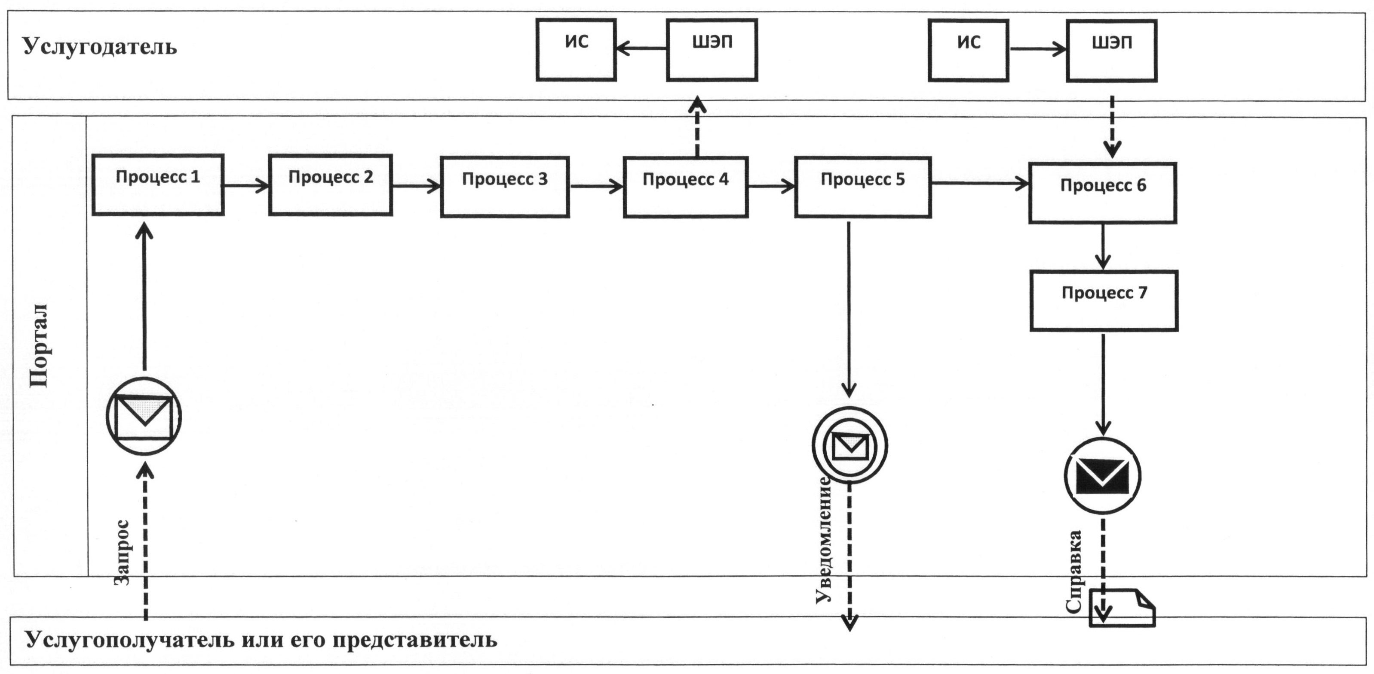
Условные обозначения и сокращения:
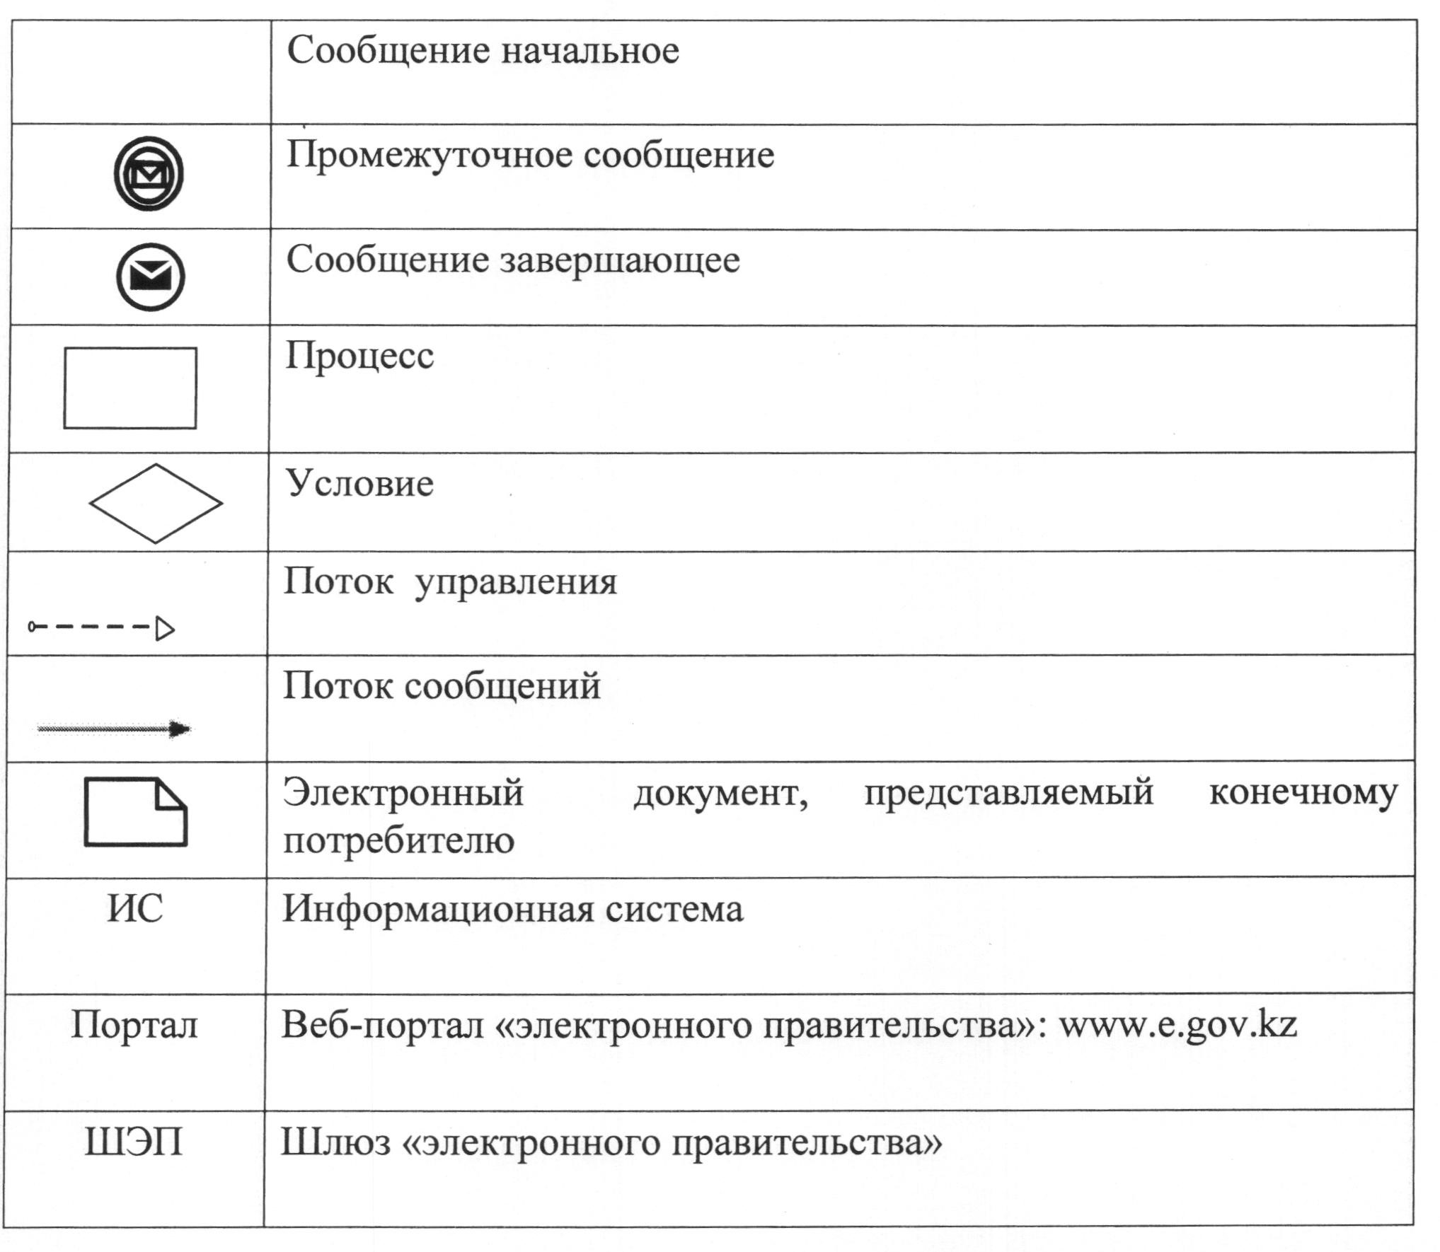
Приложение 3
к регламенту государственной
услуги "Запись на прием к врачу"
Справочник бизнес-процессов оказания государственной услуги
"Запись на прием к врачу"
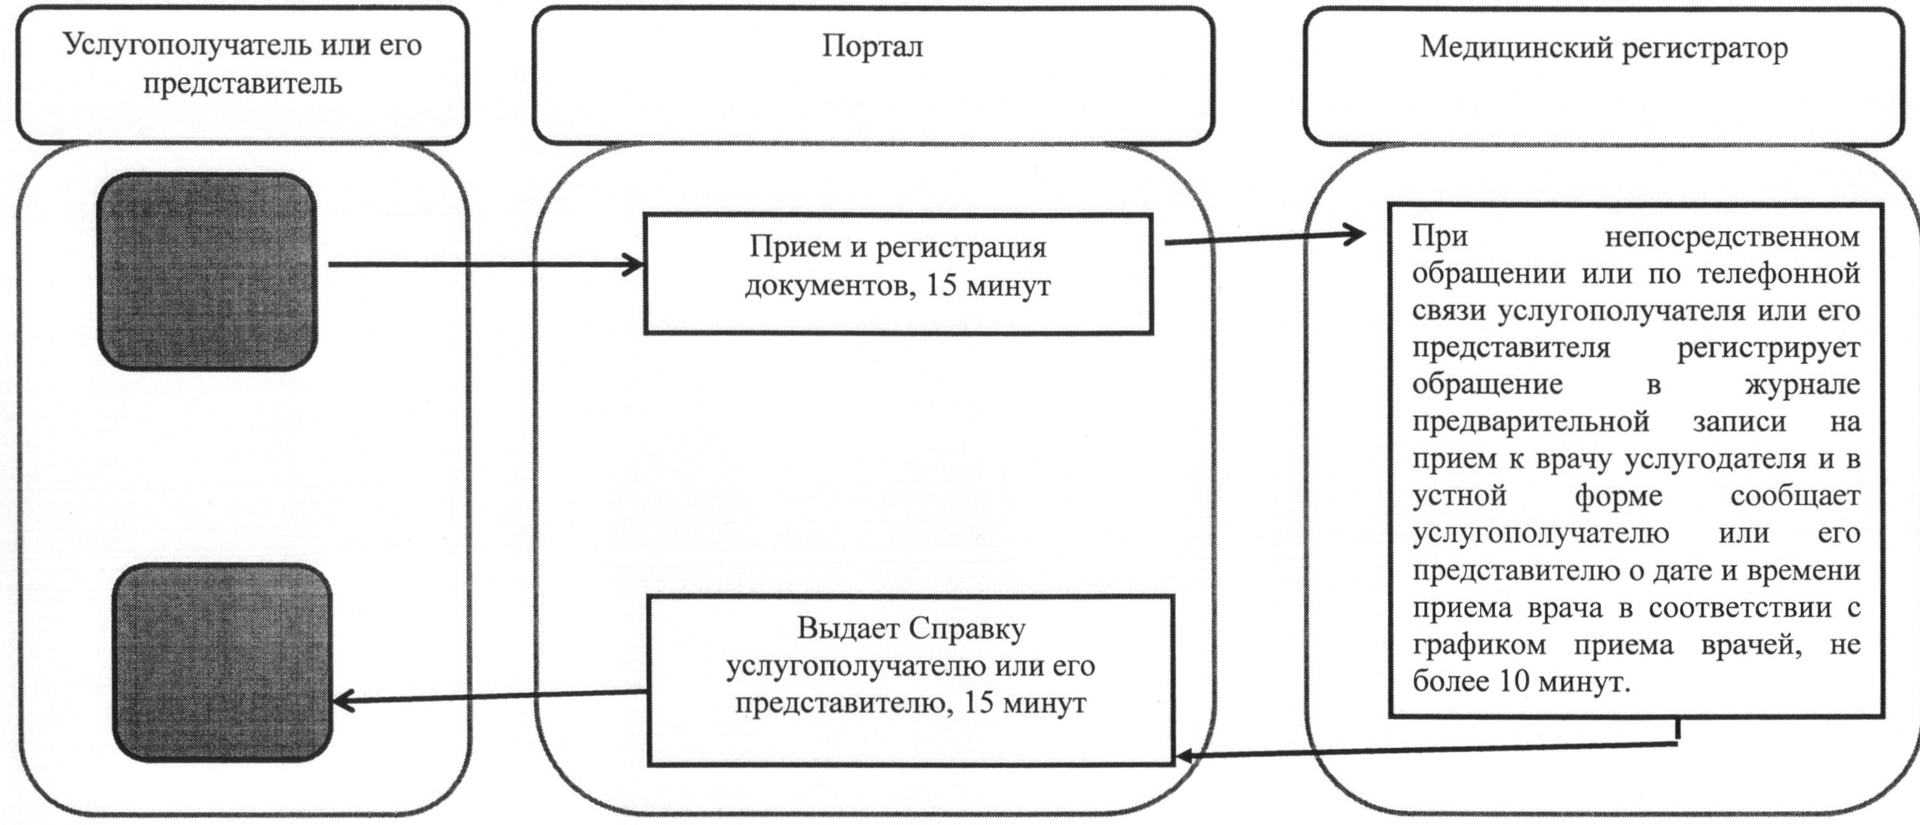
Утвержден
постановлением акимата
от 25 августа 2014 года
№ 429
Регламент государственной услуги
"Прикрепление к медицинской организации, оказывающей
первичную медико–санитарную помощь"
1. Общие положения
1. Государственная услуга "Прикрепление к медицинской организации, оказывающей первичную медико–санитарную помощь" (далее – государственная услуга) оказывается медицинскими организациями, оказывающими первичную медико-санитарную помощь (далее - услугодатель).
Прием заявлений и выдача результатов оказания государственной услуги осуществляется через:
1) услугодателя;
2) веб-портал "электронного правительства": www.egov.kz (далее – портал).
2. Форма оказания государственной услуги: электронная (частично автоматизированная) и (или) бумажная.
3. Результат оказания государственной услуги - справка (талон) о прикреплении в бумажном виде (в произвольной форме) или в форме электронного документа согласно приложению 1 к Стандарту государственной услуги "Прикрепление к медицинской организации, оказывающей первичную медико–санитарную помощь", утвержденного постановлением Правительства Республики Казахстан от 20 марта 2014 года № 253 "Об утверждении стандартов государственных услуг в области здравоохранения" (далее – Стандарт), подписанная электронной цифровой подписью (далее - ЭЦП) услугодателя (далее – справка (талон) о прикреплении).
Форма предоставления результата оказания государственной услуги – электронная (частично автоматизированная) и (или) бумажная.
2. Описание порядка действий структурных
подразделений (работников) услугодателя в процессе
оказания государственной услуги
4. Основанием для начала процедуры (действия) по оказанию государственной услуги является заявление произвольной формы либо запрос в форме электронного документа через портал, и предоставление пакета документов, указанных в пункте 9 Стандарта (далее – пакет документов).
5. Содержание каждой процедуры (действия), входящей в состав процесса оказания государственной услуги, длительность его выполнения:
1) медицинский регистратор принимает пакет документов, регистрирует заявление произвольной формы в журнале прикрепления услугодателя, не более 30 минут, передает руководителю услугодателя для наложения визы, 20 минут.
Результат процедуры (действия) – регистрация заявления произвольной формы в журнале прикрепления услугодателя;
2) руководитель услугодателя принимает решение и налагает визу, 3 часа.
Результат процедуры (действия) – виза руководителя услугодателя;
3) медицинский регистратор подготавливает проект справки (талона) о прикреплении, 40 минут.
Результат процедуры (действия) – проект справки (талона) о прикреплении;
4) руководитель услугодателя подписывает проект справки (талона) о прикреплении, 3 часа.
Результат процедуры (действия) – подписанная справка (талон) о прикреплении;
5) медицинский регистратор выдает справку (талон) о прикреплении услугополучателю, не более 30 минут.
Результат процедуры (действия) – выдача справки (талона) о прикреплении услугополучателю.
3. Описание порядка взаимодействия структурных
подразделений (работников) услугодателя в процессе
оказания государственной услуги
6. Перечень структурных подразделений (работников) услугодателя, которые участвуют в процессе оказания государственной услуги:
1) медицинский регистратор;
2) руководитель услугодателя.
7. Описание последовательности процедур (действий) между структурными подразделениями (работниками), с указанием длительности каждой процедуры (действия).
1) медицинский регистратор принимает пакет документов, регистрирует заявление произвольной формы в журнале прикрепления услугодателя, не более 30 минут, передает пакет документов руководителю услугодателя для наложения визы, 20 минут;
2) руководитель услугодателя принимает решение и налагает визу, передает пакет документов медицинскому регистратору, 3 часа;
3) медицинский регистратор готовит проект справки (талона) о прикреплении, передает его руководителю услугодателя для подписания, 40 минут;
4) руководитель услугодателя подписывает проект справки (талона) о прикреплении, передает подписанную справку (талон) о прикреплении медицинскому регистратору, 3 часа.
5) медицинский регистратор выдает справку (талон) о прикреплении услугополучателю, не более 30 минут.
Блок-схема прохождения каждого действия (процедуры) с указанием длительности каждой процедуры (действия) указана в приложении 1 к Регламенту.
4. Описание порядка взаимодействия с центром
обслуживания населения и (или) иными услугодателями,
а также порядка использования информационных систем
в процессе оказания государственной услуги
8. Описание порядка обращения и последовательности процедур (действий) услугодателя и услугополучателя при оказании государственной услуги через портал:
1) осуществление услугополучателем регистрации (авторизации) на портале;
2) выбор услугополучателем электронной государственной услуги, заполнение полей электронного запроса и прикрепление пакета документов;
3) удостоверение электронного запроса для оказания электронной государственной услуги посредством ЭЦП услугополучателя;
4) обработка (проверка, регистрация) электронного запроса услугодателем;
5) получение услугополучателем уведомления о статусе электронного запроса и сроке оказания государственной услуги в истории получения государственных услуг "личного кабинета" услугополучателя;
6) направление услугодателем в "личный кабинет" услугополучателя результата оказания государственной услуги в форме электронного документа, подписанного ЭЦП;
7) получение услугополучателем результата государственной услуги в истории получения.
Диаграмма функционального взаимодействия информационных систем указана в приложении 2 к Регламенту.
Подробное описание последовательности процедур (действий), взаимодействий структурных подразделений (работников) услугодателя в процессе оказания государственной услуги, а также описание порядка использования информационных систем в процессе оказания государственной услуги отражается в справочнике бизнес-процессов оказания государственной услуги согласно приложению 3 к Регламенту.
9. Государственная услуга через филиал республиканского государственного предприятия "Центр обслуживания населения" по Костанайской области не оказывается.
Приложение 1
к регламенту государственной услуги
"Прикрепление к медицинской
организации, оказывающей первичную
медико–санитарную помощь"
Блок-схема прохождения каждого действия (процедуры)
с указанием длительности каждой процедуры (действия)
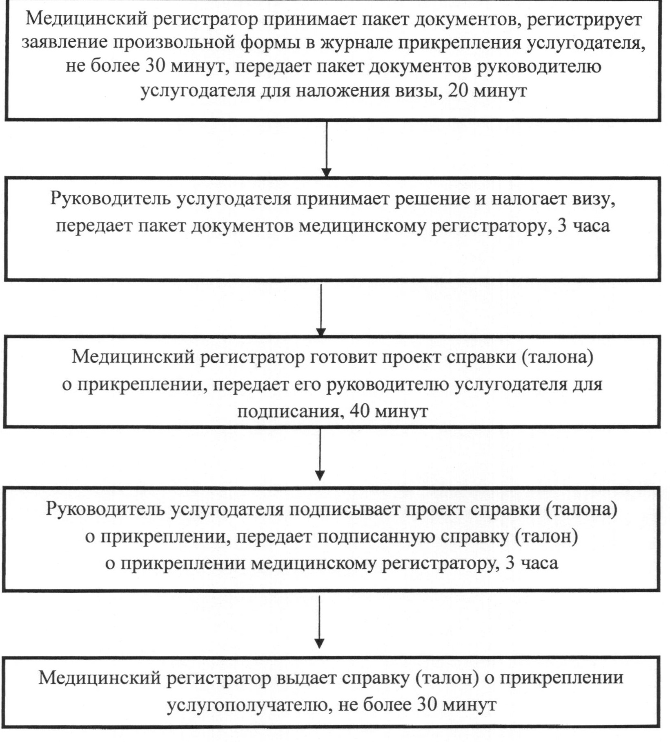
Приложение 2
к регламенту государственной услуги
"Прикрепление к медицинской
организации, оказывающей первичную
медико–санитарную помощь"
Диаграмма функционального взаимодействия
при оказании государственной услуги через Портал
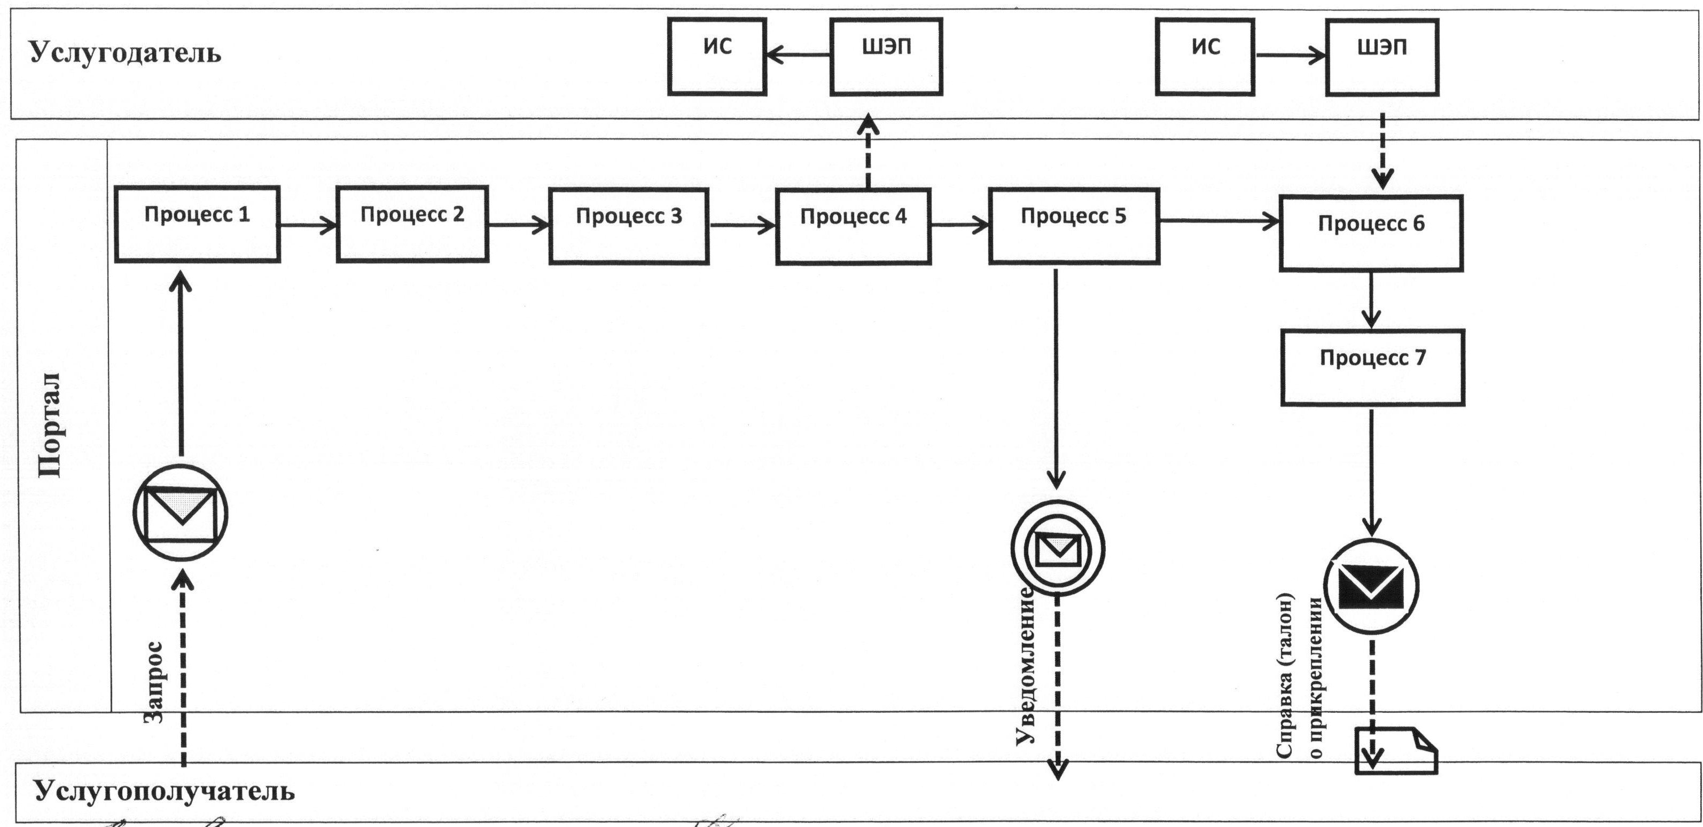
Условные обозначения и сокращения:
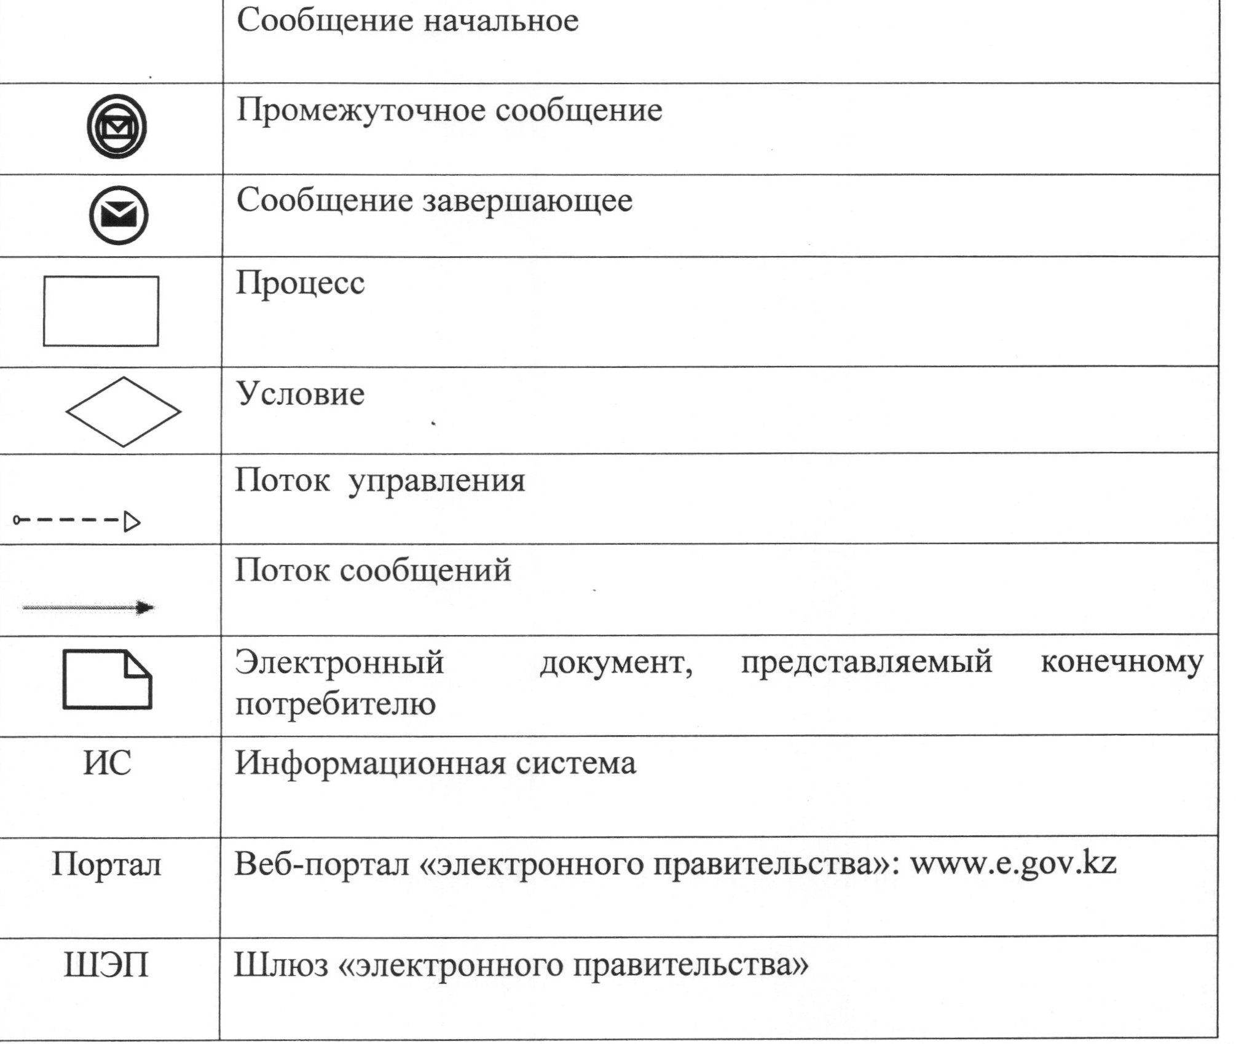
Приложение 3
к регламенту государственной услуги
"Прикрепление к медицинской
организации, оказывающей первичную
медико–санитарную помощь"
Справочник бизнес-процессов оказания государственной
услуги "Прикрепление к медицинской организации, оказывающей
первичную медико–санитарную помощь"
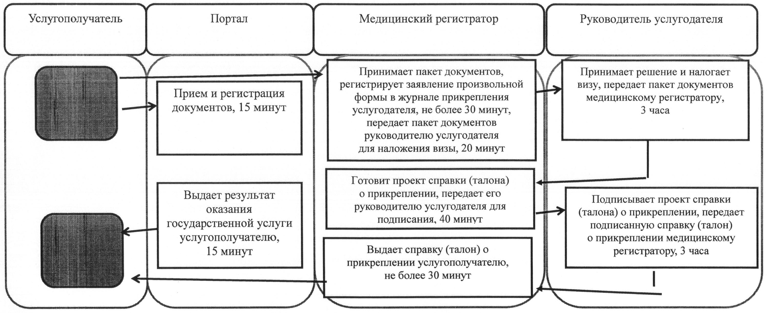
Утвержден
постановлением акимата
от 25 августа 2014 года
№ 429
Регламент государственной услуги
"Добровольное анонимное и обязательное конфиденциальное
медицинское обследование на наличие ВИЧ-инфекции"
1. Общие положения
1. Государственная услуга "Добровольное анонимное и обязательное конфиденциальное медицинское обследование на наличие ВИЧ-инфекции" (далее - государственная услуга) оказывается медицинскими организациями, оказывающими первичную медико-санитарную помощь, Центрами по профилактике и борьбе со СПИД (коммунальное государственное учреждение "Костанайский областной центр по профилактике и борьбе со СПИД" Управления здравоохранения акимата Костанайской области) (далее – услугодатель).
Прием обращения и выдача результатов оказания государственной услуги осуществляется через услугодателя.
2. Форма оказания государственной услуги – бумажная.
3. Результат оказания государственной услуги – справка-сертификат подтверждающая отрицательные результаты государственной услуги.
Справка-сертификат действительна в течение 3 (три) месяцев с момента ее выдачи.
В случае отрицательного результата обследования результат оказания государственной услуги выдается услугополучателю лично на руки.
При получении первичного положительного результата услугодателем обеспечивается забор крови для повторного тестирования на наличие антител к ВИЧ.
В случае окончательного положительного результата обследования результат оказания государственной услуги выдается в виде письменного уведомления услугополучателю лично на руки.
Результаты оказания государственной услуги несовершеннолетним и недееспособным услугополучателям выдаются услугодателем их родителям или иным законным представителям.
Форма предоставления результата оказания государственной услуги – бумажная.
2. Описание порядка действий структурных
подразделений (работников) услугодателя в процессе
оказания государственной услуги
4.Основанием для начала процедуры (действия) по оказанию государственной услуги является:
при получении услуги обязательного медицинского обследования на наличие ВИЧ-инфекции – документ, удостоверяющий личность (для лиц, не достигших шестнадцатилетнего возраста – свидетельство о рождении) (далее - пакет документов).
При получении услуги анонимного медицинского обследования на наличие ВИЧ-инфекции документы не требуются, потребителю присваивается индивидуальный код.
5. Содержание каждой процедуры (действия), входящей в состав процесса оказания государственной услуги, длительность его выполнения:
При отрицательном результате:
1) врач кабинета психосоциального консультирования (далее – врач кабинета ПСК) осуществляет регистрацию услугополучателя в журнале регистрации, присваивает индивидуальный код, проводит дотестовое консультирование и выдает направление в процедурный кабинет, 40 минут.
Результат процедуры (действия)- регистрация услугополучателя, дотестовое консультирование;
2) медицинская сестра кабинета забора крови осуществляет процедуру забора крови на наличие ВИЧ-инфекции у услугополучателя и выдает талон с датой забора крови и датой выдачи результата обследования, 10 минут;
Результат процедуры (действия)- забор крови на наличие ВИЧ-инфекции, выдача талона;
3) лаборатория проводит соответствующий анализ образца крови на наличие ВИЧ-инфекции и подготавливает проект результата оказания государственной услуги, 1 рабочий день.
Результат процедуры (действия) – проект результата оказания государственной услуги;
4) медицинская сестра кабинета забора крови выдает услугополучателю результат оказания государственной услуги при отрицательном результате, при личном посещении нарочно, 5 минут.
Результат процедуры (действия) – результат оказания государственной услуги услугополучателя в журнале выдачи документов;
При положительном результате:
1) врач кабинета ПСК при получении положительного результата на наличие ВИЧ-инфекции проводит консультацию, для дальнейшего обследования, 15 минут.
Результат процедуры (действия) – проведение консультации.
2) медицинская сестра кабинета забора крови проводит повторный забор крови, 10 минут.
Результат процедуры (действия) – проведение повторного забора крови;
3) лаборатория проводит повторное обследование на антитела на наличие ВИЧ-инфекции, 1 рабочий день.
Результат процедуры (действия) – обследование крови на наличие ВИЧ-инфекции.
4) медицинская сестра кабинета забора крови подготавливает проект результата оказания государственной услуги, 17 рабочих дней.
Результат процедуры (действия) – проект результата оказания государственной услуги;
5) врач кабинета ПСК выдает услугополучателю результат оказания государственной услуги, при личном посещении нарочно, 5 минут.
Результат процедуры (действия) – выдача результата оказания государственной услуги.
3. Описание порядка взаимодействия структурных
подразделений (работников) услугодателя в процессе
оказания государственной услуги
6. Перечень структурных подразделений (работников) услугодателя, которые участвуют в процессе оказания государственной услуги:
1) врач кабинета ПСК;
2) медицинская сестра кабинета забора крови;
3) лаборатория.
7. Описание последовательности процедур (действий) между структурными подразделениями (работниками) с указанием длительности каждой процедуры (действия):
При отрицательном результате:
1) врач кабинета ПСК осуществляет регистрацию услугополучателя в журнале регистрации, присваивает индивидуальный код, проводит дотестовое консультирование и выдает направление в процедурный кабинет, 40 минут.
2) медицинская сестра кабинета забора крови осуществляет процедуру забора крови на наличие ВИЧ-инфекции у услугополучателя и выдает талон с датой забора крови и датой выдачи результата обследования, 10 минут;
3) лаборатория проводит соответствующий анализ образца крови на наличие ВИЧ-инфекции и подготавливает проект результата оказания государственной услуги, 1 рабочий день;
4) медицинская сестра кабинета забора крови выдает услугополучателю результат оказания государственной услуги при отрицательном результате, при личном посещении нарочно, 5 минут.
При положительном результате:
1) врач кабинета ПСК при получении положительного результата на наличие ВИЧ-инфекции проводит консультацию, для дальнейшего обследования, 15 минут.
2) медицинская сестра кабинета забора крови проводит повторный забор крови, 10 минут.
3) лаборатория проводит повторное обследование на антитела на наличие ВИЧ-инфекции, 1 рабочий день.
4) медицинская сестра кабинета забора крови подготавливает проект результата оказания государственной услуги, 17 рабочих дней.
5) врач кабинета ПСК выдает услугополучателю результат оказания государственной услуги, при личном посещении нарочно, 5 минут.
8. Блок-схема прохождения каждого действия (процедуры) с указанием длительности каждой процедуры (действия) указана в приложении 1 к Регламенту.
Подробное описание последовательности процедур (действий), взаимодействий структурных подразделений (работников) услугодателя в процессе оказания государственной услуги, а также описание порядка взаимодействия с иными услугодателями и (или) центром обслуживания населения и порядка использования информационных систем в процессе оказания государственной услуги отражается в справочнике бизнес-процессов оказания государственной услуги согласно приложению 2 к Регламенту.
4. Описание порядка взаимодействия с центром
обслуживания населения и (или) иными услугодателями,
а также порядка использования информационных систем
в процессе оказания государственной услуги
9. Государственная услуга через филиал республиканского государственного предприятия "Центр обслуживания населения" по Костанайской области и веб-портал "электронного правительства" не оказывается.
Приложение 1
к регламенту государственной услуги
"Добровольное анонимное и обязательное
конфиденциальное медицинское обследование
на наличие ВИЧ-инфекции"
Блок-схема прохождения каждого действия (процедуры)
с указанием длительности каждой процедуры (действия)
При отрицательном результате:
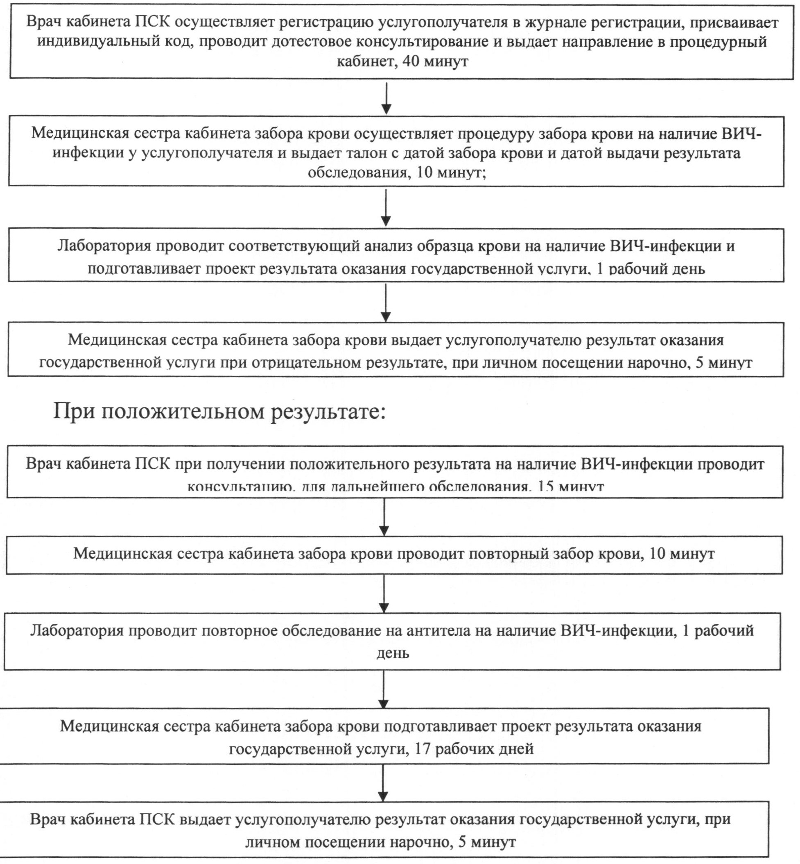
Приложение 2
к регламенту государственной услуги
"Добровольное анонимное и обязательное
конфиденциальное медицинское обследование
на наличие ВИЧ-инфекции"
Справочник бизнес-процессов оказания государственной
услуги "Добровольное анонимное и обязательное конфиденциальное
медицинское обследование на наличие ВИЧ-инфекции"
При отрицательном результате:
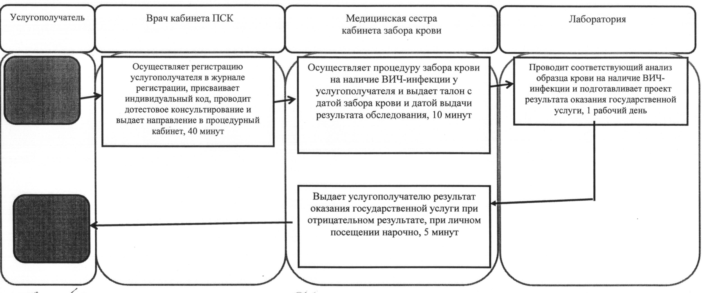
При положительном результате:
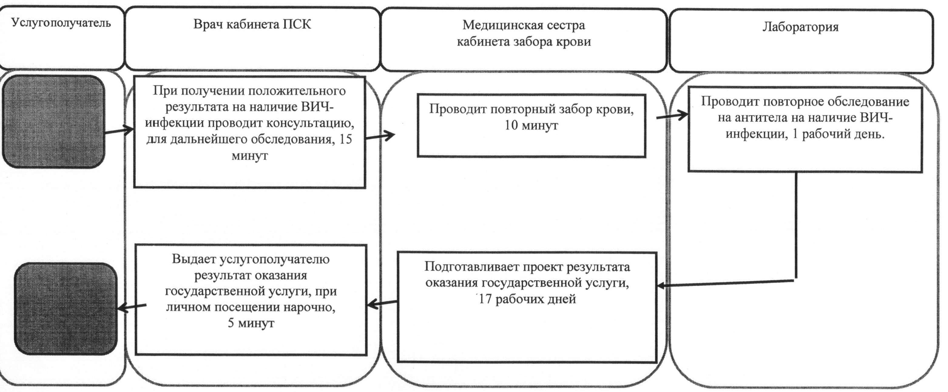
Утвержден
постановлением акимата
от 25 августа 2014 года
№ 429
Регламент государственной услуги
"Выдача справки с туберкулезного диспансера"
1. Общие положения
1. Государственная услуга "Выдача справки с туберкулезного диспансера" (далее - государственная услуга) оказывается медицинскими организациями (противотуберкулезные диспансеры, больницы, противотуберкулезные кабинеты) (далее – услугодатель).
Прием запросов и выдача результатов оказания государственной услуги осуществляется через услугодателя.
2. Форма оказания государственной услуги – бумажная.
3. Результат оказания государственной услуги – справка с туберкулезного диспансера (далее - справка) в бумажном виде по форме, согласно приложению 1 к Стандарту государственной услуги "Выдача справки с туберкулезного диспансера", утвержденного постановлением Правительства Республики Казахстан от 20 марта 2014 года № 253 "Об утверждении стандартов государственных услуг в области здравоохранения" (далее - Стандарт), подписанная врачом-фтизиатром, заверенная личной врачебной печатью и печатью услугодателя, с регистрацией справки в журнале регистрации оказания государственной услуги, согласно приложению 2 к Стандарту.
Форма предоставления результата оказания государственной услуги - бумажная.
2. Описание порядка действий структурных
подразделений (работников) услугодателя в процессе
оказания государственной услуги
4. Основанием для начала процедуры (действия) по оказанию государственной услуги является запрос услугополучателя с представлением пакета документов, указанных в пункте 9 Стандарта (далее - пакет документов).
5. Содержание каждой процедуры (действия), входящей в состав процесса оказания государственной услуги, длительность его выполнения:
1) медицинский регистратор рассматривает пакет документов для оказания государственной услуги и направляет услугополучателя к врачу-фтизиатру, не более 15 минут.
Результат процедуры (действия) – направление услугополучателя к врачу-фтизиатру;
2) врач-фтизиатр рассматривает пакет документов, проводит медицинский осмотр, проверяет наличие данных услугополучателя в Информационной системе "Электронный регистр диспансерных больных" и передает проект справки медицинскому регистратору, не более 25 минут.
Результат процедуры (действия) – проект справки, подписанной врачом-фтизиатром, заверенная личной врачебной печатью;
3) медицинский регистратор осуществляет регистрацию проекта справки в журнале регистрации оказания государственной услуги, заверяет справку печатью услугодателя и выдает ее услугополучателю, не более 20 минут.
Результат процедуры (действия) – выдача услугополучателю справки.
3. Описание порядка взаимодействия структурных
подразделений (работников) услугодателя в процессе
оказания государственной услуги
6. Перечень структурных подразделений (работников) услугодателя, которые участвуют в процессе оказания государственной услуги:
1) медицинский регистратор;
2) врач-фтизиатр.
7. Описание последовательности процедур (действий) между структурными подразделениями (работниками) с указанием длительности каждой процедуры (действия):
1) медицинский регистратор, рассмотрев пакет документов, направляет услугополучателя к врачу-фтизиатру, не более 15 минут.
2) врач-фтизиатр рассмотрев пакет документов, проведя медицинский осмотр, проверив наличие данных услугополучателя в Информационной системе "Электронный регистр диспансерных больных" и выдав проект справки, заверенной личной врачебной печатью, передает медицинскому регистратору, не более 25 минут.
3) медицинский регистратор осуществив регистрацию проекта справки, заверенной личной врачебной печатью в журнале регистрации оказания государственной услуги, заверив справку печатью услугодателя, выдает ее услугополучателю, не более 20 минут.
8. Блок-схема прохождения каждого действия (процедуры) с указанием длительности каждой процедуры (действия) указана в приложении 1 к Регламенту.
Подробное описание последовательности процедур (действий), взаимодействий структурных подразделений (работников) услугодателя в процессе оказания государственной услуги, а также описание порядка взаимодействия с иными услугодателями и (или) центром обслуживания населения и порядка использования информационных систем в процессе оказания государственной услуги отражается в справочнике бизнес-процессов оказания государственной услуги согласно приложению 2 к Регламенту.
4. Описание порядка взаимодействия с центром
обслуживания населения и (или) иными услугодателями,
а также порядка использования информационных систем
в процессе оказания государственной услуги
9. Государственная услуга через филиал республиканского государственного предприятия "Центр обслуживания населения" по Костанайской области и веб-портал "электронного правительства" не оказывается.
Приложение 1
к регламенту государственной услуги
"Выдача справки с туберкулезного
диспансера"
Блок-схема прохождения каждого действия (процедуры)
с указанием длительности каждой процедуры (действия)
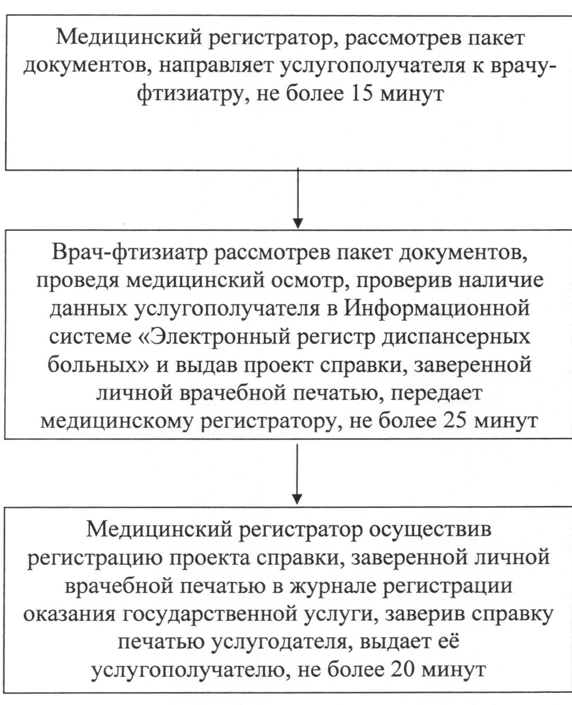
Приложение 2
к регламенту государственной услуги
"Выдача справки с туберкулезного
диспансера"
Справочник бизнес-процессов оказания государственной услуги
"Выдача справки с туберкулезного диспансера"
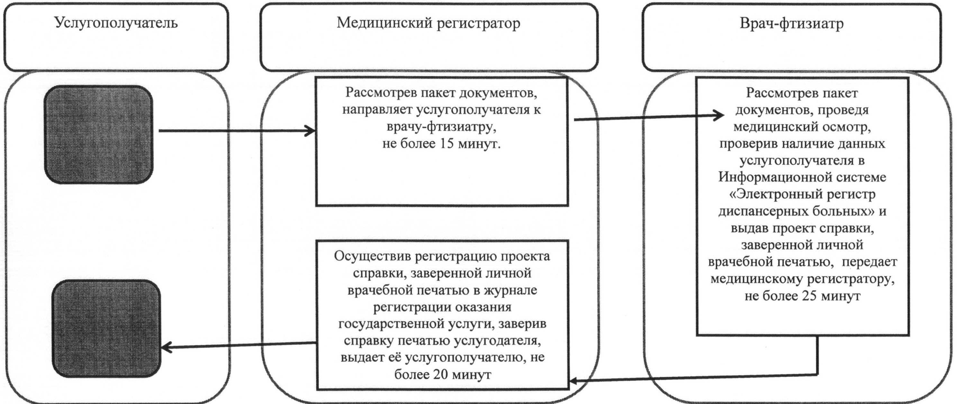
Утвержден
постановлением акимата
от 25 августа 2014 года
№ 429
Регламент государственной услуги
"Выдача справки с психоневрологического диспансера"
1. Общие положения
1. Государственная услуга "Выдача справки с психоневрологического диспансера" (далее - государственная услуга) оказывается медицинскими организациями, где по штатному расписанию предусмотрен врач-психиатр (далее – услугодатель).
Прием обращении и выдача результатов оказания государственной услуги осуществляется через услугодателя.
2. Форма оказания государственной услуги: бумажная.
3. Результат оказания государственной услуги – справка с психоневрологического диспансера (далее - справка) по форме согласно приложению 1 к Стандарту государственной услуги "Выдача справки с психоневрологического диспансера", утвержденного постановлением Правительства Республики Казахстан от 20 марта 2014 года № 253 "Об утверждении стандартов государственных услуг в области здравоохранения" (далее - Стандарт), в бумажной форме, подписанная врачом-психиатром и медицинским регистратором, выдавшими справку, и заверенная печатью врача и услугодателя, с регистрацией справки в журнале регистрации оказания государственной услуги, согласно приложению 2 к Стандарту.
Форма предоставления результата оказания государственной услуги - бумажная.
2. Описание порядка действий структурных
подразделений (работников) услугодателя в процессе
оказания государственной услуги
4. Основанием для начала процедуры (действия) по оказанию государственной услуги является обращения услугополучателя (либо его представителя) с представлением пакета документов, указанных в пункте 9 Стандарта (далее - пакет документов).
5. Содержание каждой процедуры (действия), входящей в состав процесса оказания государственной услуги, длительность его выполнения:
1) медицинский регистратор рассматривает пакет документов для оказания государственной услуги и направляет услугополучателя к врачу-психиатру, не более 30 минут.
Результат процедуры (действия) – направление услугополучателя к врачу-психиатру;
2) врач-психиатр рассматривает пакет документов, проводит медицинский осмотр, проверяет наличие данных услугополучателя в Информационной системе "Электронный регистр диспансерных больных" и передает проект справки, заверенной врачебной печатью медицинскому регистратору, 2 часа.
Результат процедуры (действия) – проект справки, подписанной врачом-психиатром, заверенная врачебной печатью;
3) медицинский регистратор осуществляет регистрацию проекта справки в журнале регистрации оказания государственной услуги, заверяет справку печатью услугодателя и выдает ее услугополучателю, не более 30 минут.
Результат процедуры (действия) – выдача услугополучателю справки.
3. Описание порядка взаимодействия структурных
подразделений (работников) услугодателя в процессе
оказания государственной услуги
6. Перечень структурных подразделений (работников) услугодателя, которые участвуют в процессе оказания государственной услуги:
1) медицинский регистратор;
2) врач-психиатр.
7. Описание последовательности процедур (действий) между структурными подразделениями (работниками) с указанием длительности каждой процедуры (действия):
1) медицинский регистратор рассмотрев пакет документов, направляет услугополучателя к врачу-психиатру, не более 30 минут.
2) врач-психиатр рассмотрев пакет документов, проведя медицинский осмотр, проверив наличие данных услугополучателя в Информационной системе "Электронный регистр диспансерных больных", передает проект справки, подписанной врачом-психиатром, заверенная врачебной печатью медицинскому регистратору, 2 часа.
3) медицинский регистратор осуществив регистрацию проекта справки в журнале регистрации оказания государственной услуги, заверив справку печатью услугодателя, выдает ее услугополучателю, не более 30 минут.
8. Блок-схема прохождения каждого действия (процедуры) с указанием длительности каждой процедуры (действия) указана в приложении 1 к Регламенту.
Подробное описание последовательности процедур (действий), взаимодействий структурных подразделений (работников) услугодателя в процессе оказания государственной услуги, а также описание порядка взаимодействия с иными услугодателями и (или) центром обслуживания населения и порядка использования информационных систем в процессе оказания государственной услуги отражается в справочнике бизнес-процессов оказания государственной услуги согласно приложению 2 к Регламенту.
4. Описание порядка взаимодействия с центром
обслуживания населения и (или) иными услугодателями,
а также порядка использования информационных систем
в процессе оказания государственной услуги
9. Государственная услуга через филиал республиканского государственного предприятия "Центр обслуживания населения" по Костанайской области и веб-портал "электронного правительства" не оказывается.
Приложение 1
к регламенту государственной услуги
"Выдача справки с психоневрологического
диспансера"
Блок-схема прохождения каждого действия (процедуры)
с указанием длительности каждой процедуры (действия)
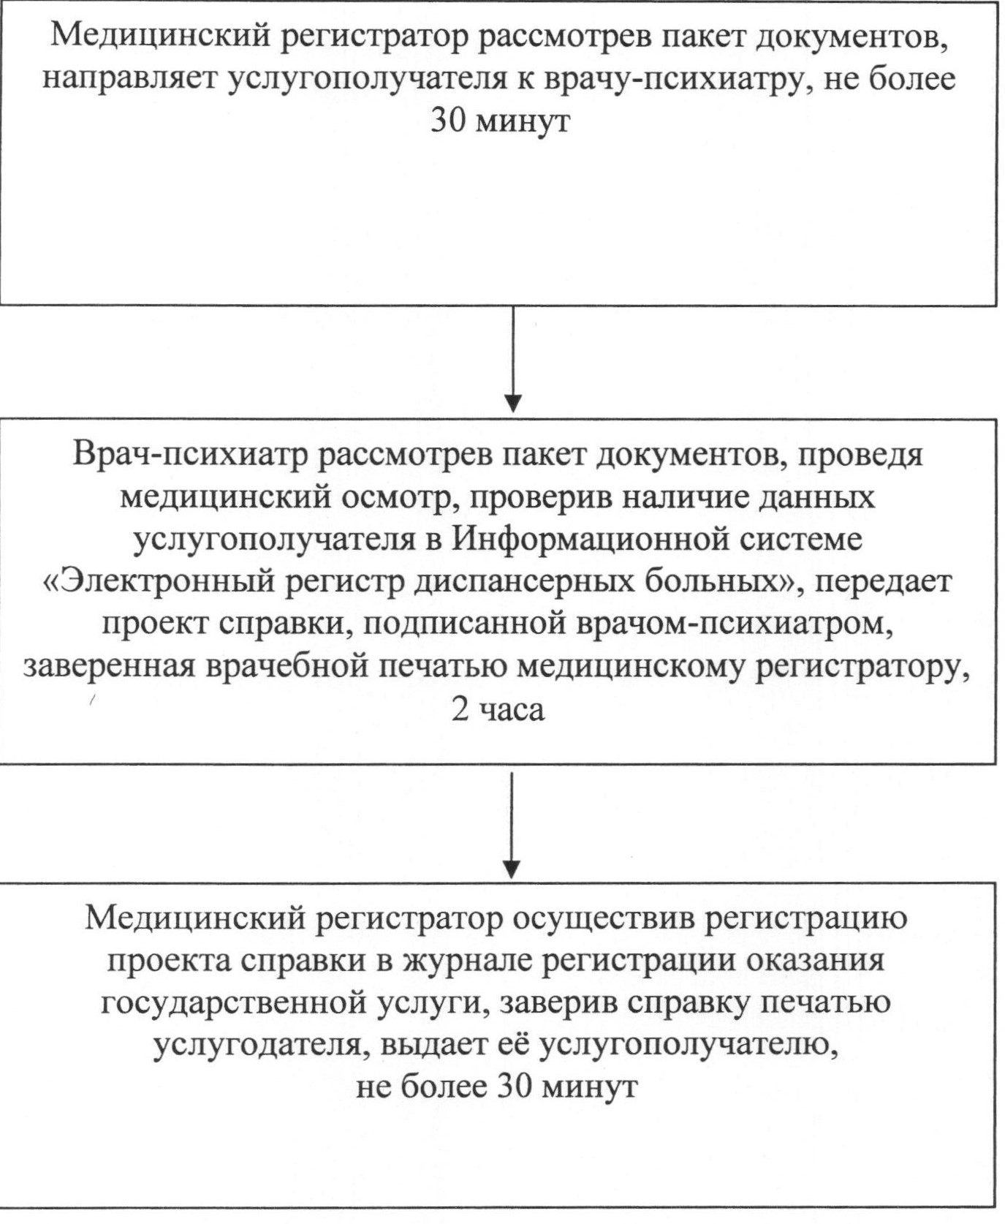
Приложение 2
к регламенту государственной услуги
"Выдача справки с психоневрологического
диспансера"
Справочник бизнес-процессов оказания государственной услуги
"Выдача справки с психоневрологического диспансера"
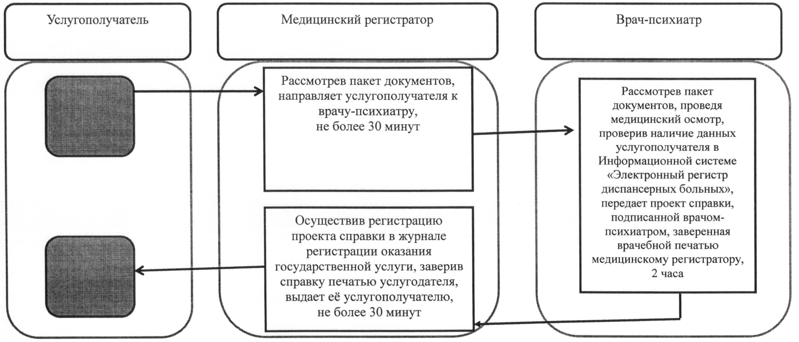
Утвержден
постановлением акимата
от 25 августа 2014 года
№ 429
Регламент государственной услуги
"Выдача справки с наркологического диспансера"
1. Общие положения
1. Государственная услуга "Выдача справки с наркологического диспансера" (далее – государственная услуга) оказывается медицинскими организациями, где по штатному расписанию предусмотрен врач-нарколог (далее - услугодатель).
Прием обращения и выдача результата оказания государственной услуги осуществляется через услугодателя.
2. Форма оказания государственной услуги: бумажная.
3. Результат оказания государственной услуги – справка с наркологического диспансера (далее - справка) по форме согласно приложению 1 к Стандарту государственной услуги "Выдача справки с наркологического диспансера", утвержденного постановлением Правительства Республики Казахстан от 20 марта 2014 года № 253 "Об утверждении стандартов государственных услуг в области здравоохранения" (далее - Стандарт) в бумажной форме, подписанная врачом-наркологом и медицинским регистратором, выдавшими справку, и заверенная печатью врача и услугодателя, с регистрацией справки в журнале регистрации оказания государственной услуги, согласно приложению 2 к Стандарту.
Форма предоставления результата оказания государственной услуги - бумажная.
2. Описание порядка действий структурных
подразделений (работников) услугодателя в процессе
оказания государственной услуги
4. Основанием для начала процедуры по оказанию государственной услуги является обращение услугополучателя (либо его представителя по доверенности) с представлением пакета документов, указанных в пункте 9 Стандарта (далее - пакет документов).
5. Содержание каждой процедуры (действия), входящей в состав процесса оказания государственной услуги, длительность его выполнения:
1) медицинский регистратор рассматривает пакет документов для оказания государственной услуги и направляет услугополучателя к врачу-наркологу, не более 30 минут.
Результат процедуры (действия) – направление услугополучателя к врачу-наркологу;
2) врач-нарколог рассматривает пакет документов, проводит медицинский осмотр, проверяет наличие данных услугополучателя в Информационной системе "Электронный регистр диспансерных больных" и передает проект справки медицинскому регистратору, 2 часа.
Результат процедуры (действия) – проект справки, подписанной врачом-наркологом, заверенная печатью врача;
3) медицинский регистратор осуществляет регистрацию проекта справки в журнале регистрации оказания государственной услуги, подписывает и заверяет справку печатью услугодателя, выдает ее услугополучателю (либо его представителю по доверенности), не более 30 минут.
Результат процедуры (действия) – выдача услугополучателю справки.
3. Описание порядка взаимодействия структурных
подразделений (работников) услугодателя в процессе
оказания государственной услуги
6. Перечень структурных подразделений (работников) услугодателя, которые участвуют в процессе оказания государственной услуги:
1) медицинский регистратор;
2) врач-нарколог.
7. Описание последовательности процедур (действий) между структурными подразделениями (работниками) с указанием длительности каждой процедуры (действия):
1) медицинский регистратор рассмотрев пакет документов, направляет услугополучателя к врачу-наркологу, не более 30 минут.
2) врач-нарколог рассмотрев пакет документов, проведя медицинский осмотр, проверив наличие данных услугополучателя в Информационной системе "Электронный регистр диспансерных больных", передает проект справки, заверенной печатью врача медицинскому регистратору, 2 часа.
3) медицинский регистратор осуществив регистрацию проекта справки в журнале регистрации оказания государственной услуги, подписав и заверив справку печатью услугодателя, выдает ее услугополучателю (либо его представителю по доверенности), не более 30 минут.
8. Блок-схема прохождения каждого действия (процедуры) с указанием длительности каждой процедуры (действия) указана в приложении 1 к Регламенту.
Подробное описание последовательности процедур (действий), взаимодействий структурных подразделений (работников) услугодателя в процессе оказания государственной услуги, а также описание порядка взаимодействия с иными услугодателями и (или) центром обслуживания населения и порядка использования информационных систем в процессе оказания государственной услуги отражается в справочнике бизнес-процессов оказания государственной услуги согласно приложению 2 к Регламенту.
4. Описание порядка взаимодействия с центром
обслуживания населения и (или) иными услугодателями,
а также порядка использования информационных систем
в процессе оказания государственной услуги
9. Государственная услуга через филиал республиканского государственного предприятия "Центр обслуживания населения" по Костанайской области и веб-портал "электронного правительства" не оказывается.
Приложение 1
к регламенту государственной услуги
"Выдача справки с наркологического
диспансера"
Блок-схема прохождения каждого действия (процедуры)
с указанием длительности каждой процедуры (действия)
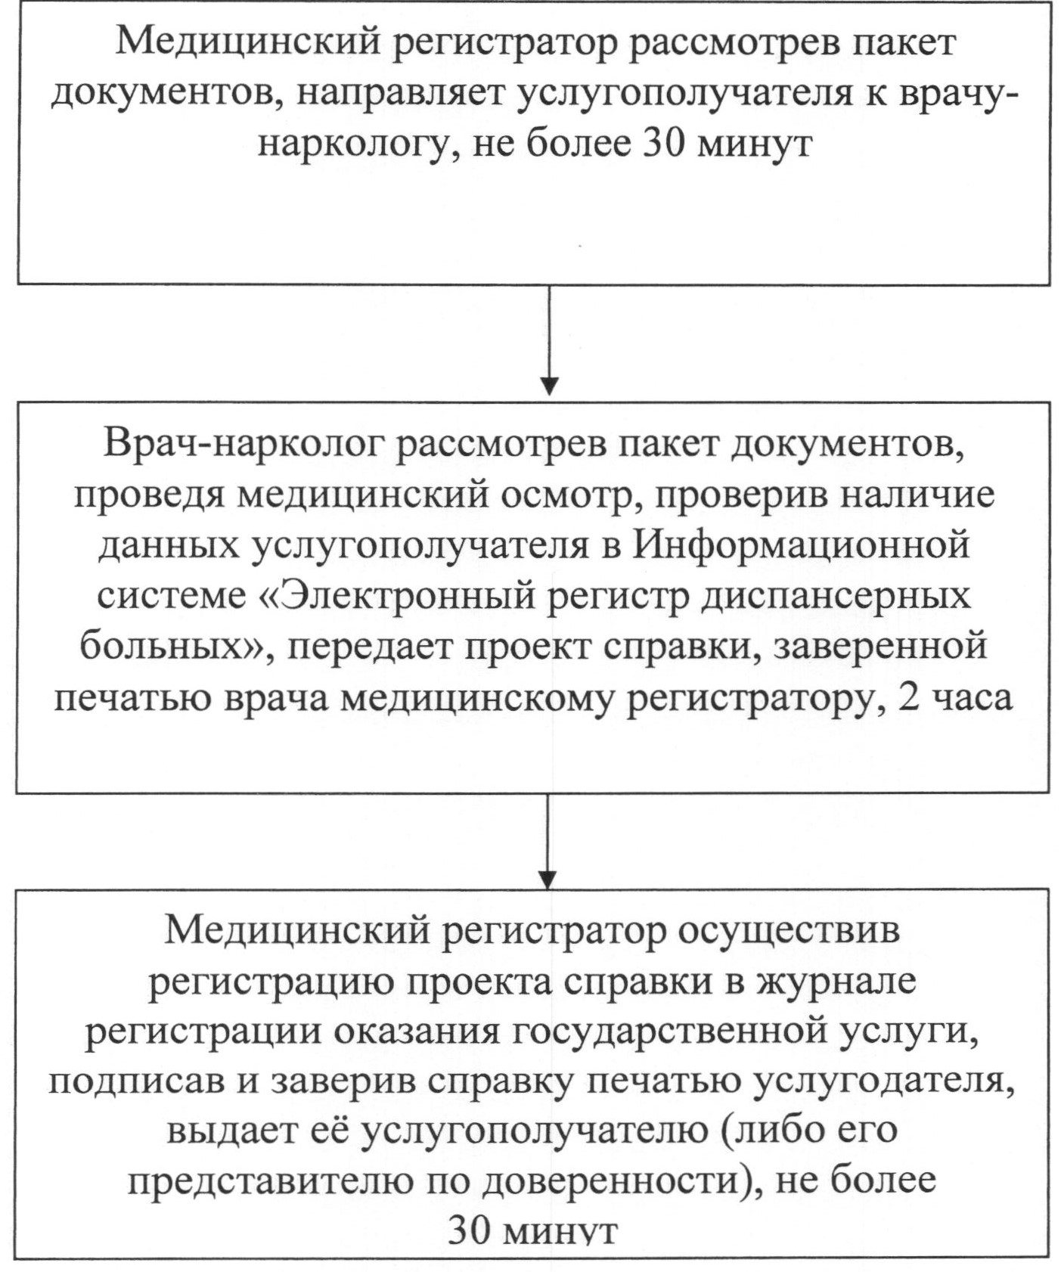
Приложение 2
к регламенту государственной услуги
"Выдача справки с наркологического
диспансера"
Справочник бизнес-процессов оказания государственной услуги
"Выдача справки с наркологического диспансера"
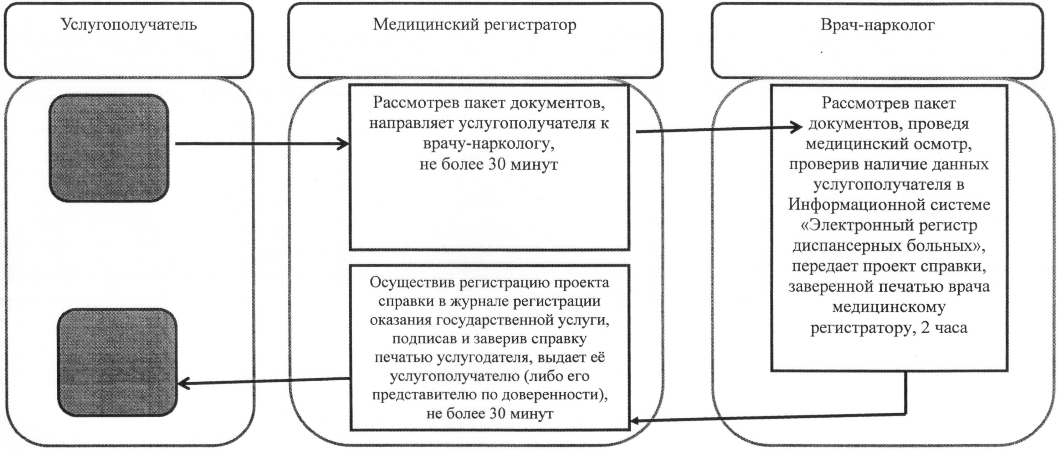

© 2012. РГП на ПХВ «Институт законодательства и правовой информации Республики Казахстан» Министерства юстиции Республики Казахстан

